**天下纵横用例规约**

组号： 第八组

组员： 严春浦、何达万、黄楚峰、

王佳琳、林克楷

日期： 2018-10-10

目录

一、规约定义 2

二、规约详情 3

1、普通用户账户管理模块 3

1.1、用户注册 3

1.2、用户登录 5

1.3、找回密码 7

2、普通用户个人信息管理模块 9

2.1、查看个人信息 9

2.2、更新个人信息 10

2.3、消息通知 11

3、普通群员群管理模块 13

3.1、是否同意入群邀请 13

3.2、申请加入群 15

3.3、退出群 16

3.4、查询加入的群 18

3.5、查看群成员位置信息 19

3.6、搜索群成员位置 20

3.7、群内信息分享 21

3.8、查看群成员 22

3.9、搜索群员 23

3.10、邀请群成员 24

4、群主群管理模块 26

4.1、同意或拒绝群员加入申请 26

4.2、创建群 27

4.3、删除群 28

4.4、修改群公告 29

4.5、修改群名 30

4.6、移除指定群成员 31

5、 管理员账户管理模块 33

5.1、管理员登录 33

6、管理员管理普通用户模块 34

6.1、管理员开启用户 34

6.2、管理员禁用用户 35

7、管理员管理群组模块 36

7.1、管理员开启群 36

7.2、管理员禁用群 37

# 一、规约定义

|  |  |
| --- | --- |
| 缩写、术语 | 解释 |
| TXZH | 天下纵横系统简称 |
| Customer | 普通用户 |
| GroupBoss | 群主 |
| Admin | 管理员 |
| Customer_account_manage | 普通用户账户管理模块 |
| Customer_information_manage | 普通用户个人信息管理模块 |
| Customer_group_manage | 普通群员群管理模块 |
| GroupBoss_group_manage | 群主群管理模块 |
| Admin_account_manage | 管理员账户管理模块 |
| Admin_manaage_customer | 管理员管理普通用户模块 |
| Admin_manage_group | 管理员管理群组模块 |

# 二、规约详情

## 1、普通用户账户管理模块

### 1.1、用户注册

|  |  |
| --- | --- |
| 用例名称 | 用户注册 |
| 用例ID | Customer_account_manage_01 |
| 角色 | 未注册用户 |
| 用例说明 | 注册用户 |
| 前置条件 | 用户处于未注册状态 |
| Android端基本事件流 | 1. 用户打开app，进入登录界面（png_01）。 2. 点击注册用户按钮，进入注册界面（png_02）。 3. 输入用户名（格式可以为：区分大小写的字母、数字，长度限制为8-16）、密码（格式可以为：区分大小写的字母、数字、长度限制为8-16）、手机号（确保有效性，长度为11）、邮箱（确保有效性）、验证码（格式为：不区分大小的字母、数字，长度为4） 4. 点击注册按钮。 5. 后台验证相关字段信息，注册成功。 6. 用户界面跳转至登录界面（png_01） |
| Web端基本事件 | 1. 用户输入主界面网址或登录界面网址。 2. 后台返回主界面（未登陆状态直接跳转至登陆界面）或登陆界面给用户。 3. 点击注册用户按钮。 4. 后台返回注册界面给用户。 5. 输入用户名（格式可以为：区分大小写的字母、数字，长度限制为8-16）、密码（格式可以为：区分大小写的字母、数字、长度限制为8-16）、手机号（确保有效性，长度为11）、邮箱（确保有效性）、验证码（格式为：不区分大小的字母、数字，长度为4）。 6. 点击注册按钮。 7. 后台验证相关字段信息，注册成功并返回登录界面给用户。 |
| 其他事件流 | 1. 点击验证码可以刷新验证码。 |
| 异常事件流 | 1. 当用户名已被注册时，在用户名字段下面显示用户已被注册的提示信息。 2. 当密码校验错误时，在密码字段下面显示密码错误的提示信息。 3. 当验证码校验错误，在验证码字段下面显示验证码错误的提示信息 |
| 后置条件 |  |

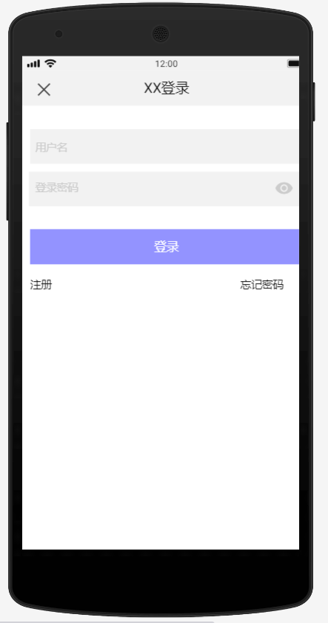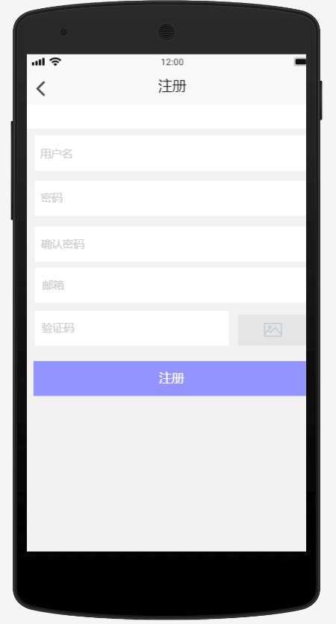

（png_01） （png_02）

### 1.2、用户登录

|  |  |
| --- | --- |
| 用例名称 | 用户登录 |
| 用例ID | Customer_account_manage_02 |
| 角色 | Tourist |
| 前置条件 | 用户处于未登录状态 |
| Android端基本事件流 | 1. 用户打开app。 2. 系统进入登录界面（png_01）。 3. 输入用户名（格式可以为：区分大小写的字母、数字，长度限制为8-16）、密码（格式可以为：区分大小写的字母、数字、长度限制为8-16）、验证码（格式为：不区分大小的字母、数字，长度为4），点击登录按钮。 4. 系统验证相关信息，成功则跳转到主界面（png_03）。 |
| Web端基本事件 | 1. 用户输入网址系统主界面网址或登录界面网址。 2. 系统跳转到登录界面。 3. 输入用户名（格式可以为：区分大小写的字母、数字，长度限制为8-16）、密码（格式可以为：区分大小写的字母、数字、长度限制为8-16）、验证码（格式为：不区分大小的字母、数字，长度为4），点击登录按钮。 4. 系统验证相关信息，成功则跳转到主界面。 |
| 其他事件流 | 1、点击验证码可以刷新验证码。 |
| 异常事件流 | 1. 当用户名或密码错误时，在“登录”按钮上面显示用户名或密码错误的提示信息。 2. 当验证码校验错误，在“登录”按钮上面显示验证码错误的提示信息。 |
| 后置条件 |  |

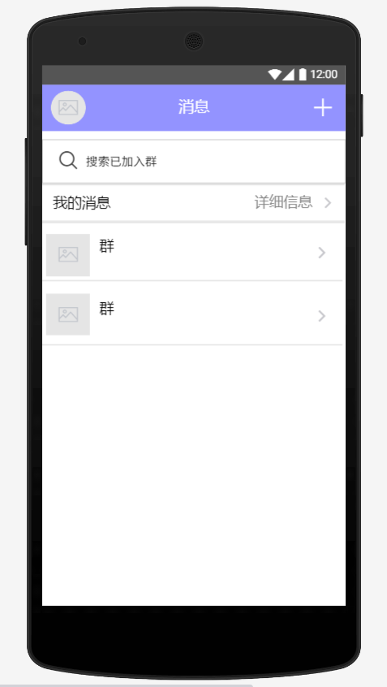

（png_01） (png_03)

### 1.3、找回密码

|  |  |
| --- | --- |
| 用例名称 | 找回密码 |
| 用例ID | Customer_account_manage_03 |
| 角色 | Tourist |
| 前置条件 | 用户处于未登录状态 |
| Android端基本事件流 | 1. 用户打开app。 2. 系统显示登录界面(png_01)。 3. 点击“忘记密码”按钮。 4. 系统跳转到找回密码界面(png_04)。 5. 输入用户邮箱，点击“验证”按钮。 6. 系统发送邮件给该邮箱，里面的信息为重置密码的验证码。 7. 用户输入该验证码，点击“提交”按钮。 8. 系统验证验证码是否一致，一致则跳转到重置密码界面(png_05)。 9. 用户输入重置的密码与重复输入种植的密码，点击“提交”按钮。 10. 系统重置该用户密码，并跳转到登录界面(png_01)。 |
| Web端基本事件 | 1. 用户输入网址系统主界面网址或登录界面网址。 2. 系统跳转到登录界面。 3. 点击“忘记密码”按钮。 4. 系统跳转到找回密码界面 5. 输入用户邮箱，点击“验证”按钮。 6. 系统发送邮件给该邮箱，里面的信息为重置密码的验证码。 7. 用户输入该验证码，点击“提交”按钮。 8. 系统验证验证码是否一致，一致则跳转到重置密码界面 9. 用户输入重置的密码与再次确认的密码，点击“提交”按钮。 10. 系统重置该用户密码，并跳转到登录界面。 |
| 其他事件流 | 1. 点击“←”按钮，返回到登录界面(png_01)。 |
| 异常事件流 | 1. 当输入的验证码不一致时，显示验证码不一致的信息。 |
| 后置条件 |  |

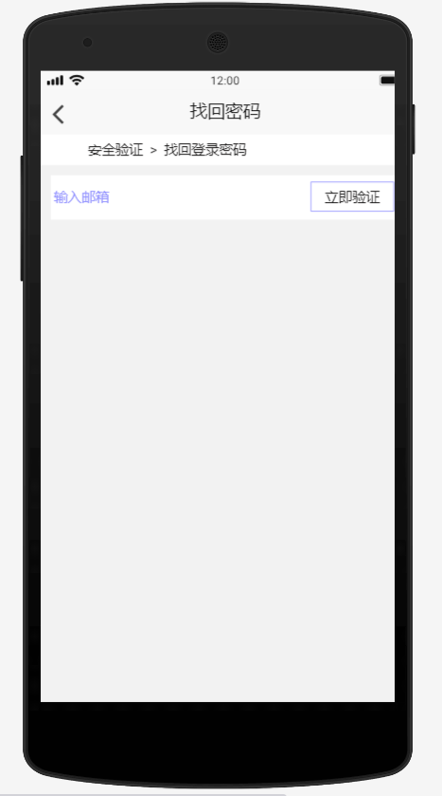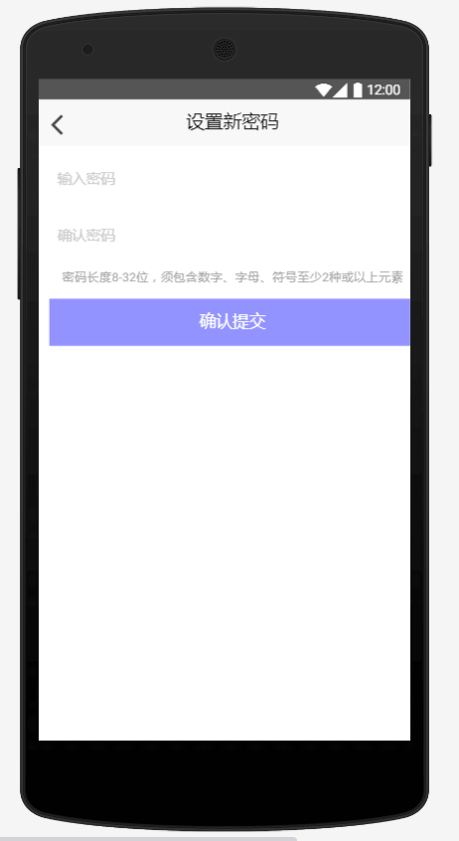

(png_04) (png_05)

## 2、普通用户个人信息管理模块

### 2.1、查看个人信息

|  |  |
| --- | --- |
| 用例名称 | 查看个人信息 |
| 用例ID | Customer_information_manage_01 |
| 角色 | Customer |
| 前置条件 | 用户处于登录状态 |
| Android端基本事件流 | 1. 用户处于主界面(png_06)，点击用户头像。 2. 系统跳转到用户个人信息界面(png_07)，并显示相关个人信息。 |
| Web端基本事件 | 与android端相同。 |
| 其他事件流 | 1. 点击“←”按钮，返回到主界面(png_06)。 |
| 异常事件流 |  |
| 后置条件 |  |

 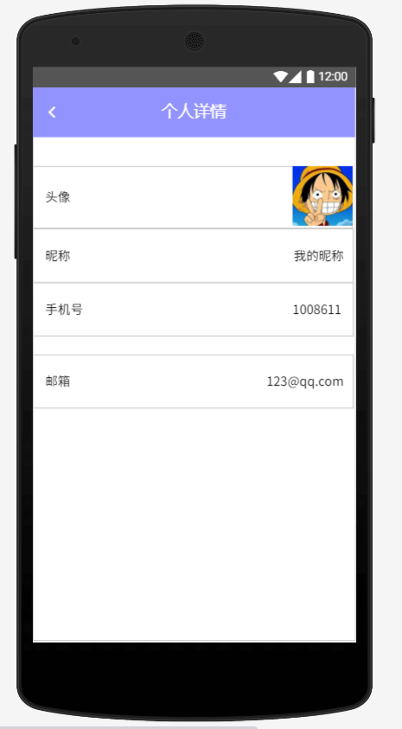

(png_06) (png_07)

### 2.2、更新个人信息

|  |  |
| --- | --- |
| 用例名称 | 更新个人信息 |
| 用例ID | Customer_information_manage_02 |
| 角色 | Customer |
| 前置条件 | 用户处于登录状态 |
| Android端基本事件流 | 1. 用户处于主界面(png_06)，点击用户头像。 2. 系统跳转到用户个人信息界面(png_07)，并显示相关个人信息。 3. 点击头像。 4. 用户选择要更改的头像，点击“确定”按钮，点击“←”按钮。 5. 系统判断用户是否更新个人信息，有则更新数据。 |
| Web端基本事件 | 与android端相同。 |
| 其他事件流 | 1. 更新昵称    1. 用户点击自己的昵称。    2. 用户输入要更改的昵称（格式不限，长度限制为5-15） 2. 更新手机号    1. 用户点击自己的手机号。    2. 用户输入要更改的手机号（格式为数字，长度为11）。 3. 更新邮箱    1. 用户点击自己的邮箱。    2. 用户输入要更改的邮箱。 |
| 异常事件流 |  |
| 后置条件 |  |

 

(png_06) (png_07)

### 2.3、消息通知

|  |  |
| --- | --- |
| 用例名称 | 消息通知 |
| 用例ID | Customer_information_manage_03 |
| 角色 | 已登录用户 |
| 前置条件 | 用户已登录 |
| Android端基本事件流 | 1. 用户处于主界面(png_01)，点击“我的消息”按钮。 2. 系统打开通知界面(png_08)并展示消息列表（消息列表按时间排序，越靠前的消息越接近当前时间。） 3. 用户点击消息列表中的普通消息（消息目前有三种，无操作的普通文字消息(png_10)，有操作的邀请入群消息(png_09)、申请入群消息(png_09)） 4. 系统打开消息详情界面并展示消息的完整信息 |
| Web端基本事件流 | 1. 用户点击通知 2. 系统在群聊界面展示消息列表（消息列表按时间排序，越靠前的消息越接近当前时间。） 3. 用户点击消息列表中的普通消息（消息目前有三种，无操作的普通文字消息，有操作的邀请入群消息、申请入群消息） 4. 系统在群聊界面展示消息的完整信息 |
| 其他事件流 | 无 |
| 异常事件流 | 无 |
| 后置条件 | 无 |

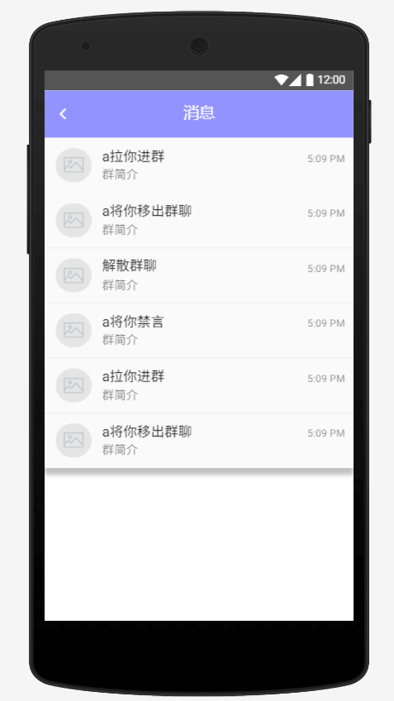

(png_08)

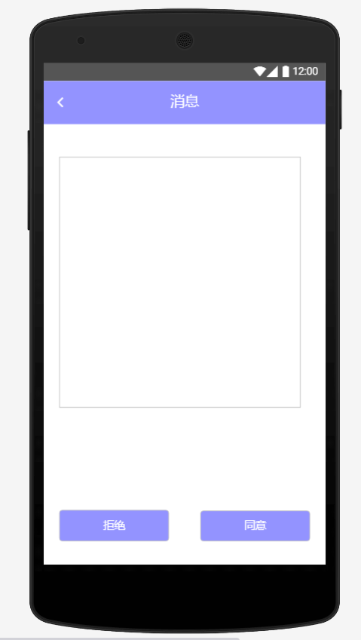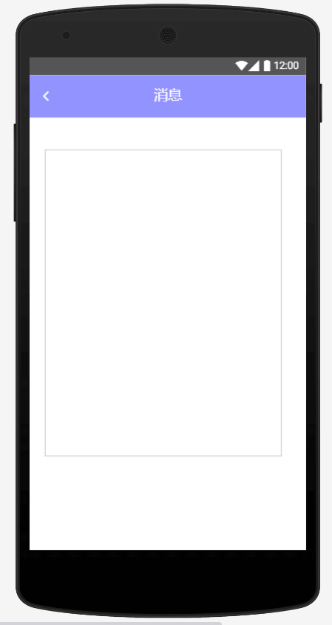

(png_09) (png_10)

## 3、普通群员群管理模块

### 3.1、是否同意入群邀请

|  |  |
| --- | --- |
| 用例名称 | 是否同意入群邀请 |
| 用例ID | Customer_group_manage_01 |
| 角色 | 已登录用户 |
| 前置条件 | 用户已登录 |
| Android端基本事件流 | 1. 用户于主界面(png_01)点击“消息”按钮。 2. 系统进入消息通知界面(png_08) 3. 用户点击了邀请入群消息 4. 系统打开消息详情界面展示消息的完整信息(png_09) 5. 用户点击接受按钮 6. 系统打开接受邀请群的群界面并更新用户的群列表和群的群成员列表 7. 用户点击返回 8. 系统返回更新后的群列表界面 |
| Web端基本事件 | 1. 用户点击了邀请入群消息 2. 系统在群聊界面展示消息的完整信息 3. 用户点击接受按钮 4. 系统打开接受邀请群的群界面并更新用户的群列表和群的群成员列表 |
| 其他事件流 | 无 |
| 异常事件流 | 无 |
|  | 无 |



(png_08) (png_09)

### 3.2、申请加入群

|  |  |
| --- | --- |
| 用例名称 | 申请加入群 |
| 用例ID | Customer_group_manage_02 |
| 角色 | 已登录用户 |
| 前置条件 | 用户已登录，用户未加入该群 |
| Android端基本事件流 | 1. 用户在主界面(png_01) 点击”···”按钮，点击申请加入群的按钮。 2. 系统跳转到搜索群界面(png_11) 3. 用户输入要搜索的群号 4. 系统显示搜索到的群。 5. 用户点击“申请加入”按钮。 6. 系统弹出提示“你确定要加入该群吗？” 7. 用户点击确定按钮 8. 系统向群主发送“***申请进入群，是否同意？”的请求消息并弹出提示“你已提交申请，请等待群主审核” 9. 用户点击返回按钮 10. 系统取消弹窗 |
| Web端基本事件流 | 该事件流与Android端相同 |
| 其他事件流 | 1. 系统弹出提示“你确定要加入该群吗？” 2. 用户点击取消 3. 系统取消弹窗，不做其它更改 |
| 异常事件流 | 无 |
| 后置条件 | 无 |

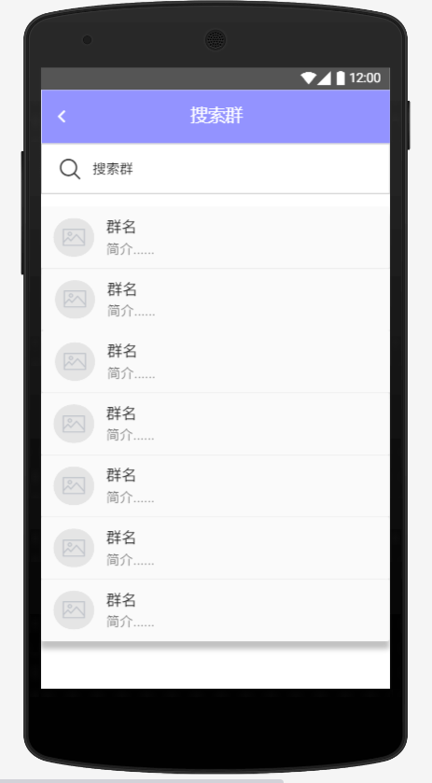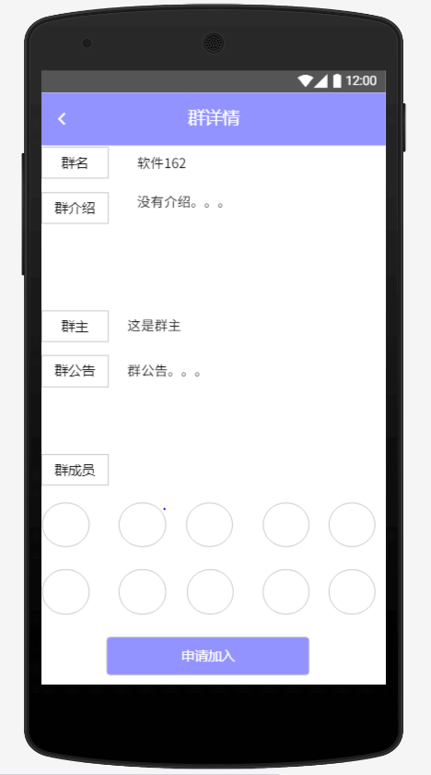

(png_11) (png_12)

### 3.3、退出群

|  |  |
| --- | --- |
| 用例名称 | 退出群 |
| 用例ID | Customer_group_manage_03 |
| 角色 | 已登录用户 |
| 前置条件 | 用户已登录，用户已加入该群 |
| Android端基本事件流 | 1. 用户处于主界面（png_01）点击任意一个已加入群组。 2. 系统显示群界面(png_13)。 3. 用户点击“···”按钮。 4. 系统进入群介绍界面(png_14)。 5. 用户点击退出群的按钮 6. 系统弹出提示“你确定退出该群吗？” 7. 用户点击确定按钮 8. 系统更新用户的群列表和群的成员列表并向群主发送“***已退出群”的通知消息，然后返回到更新后的用户群列表界面(png_01)（***为退出群的用户昵称） |
| Web端基本事件流 | 1. 用户点击退出群的按钮 2. 系统弹出提示“你确定退出该群吗？” 3. 用户点击确定按钮 4. 系统更新用户的群列表和群的成员列表并向群主发送“***已退出群”的通知消息，然后群聊界面变为空白（***为退出群的用户昵称） |
| 其他事件流 | 1. 用户点击取消按钮 2. 系统取消弹窗，不做任何更改 |
| 异常事件流 | 无 |
| 后置条件 | 无 |

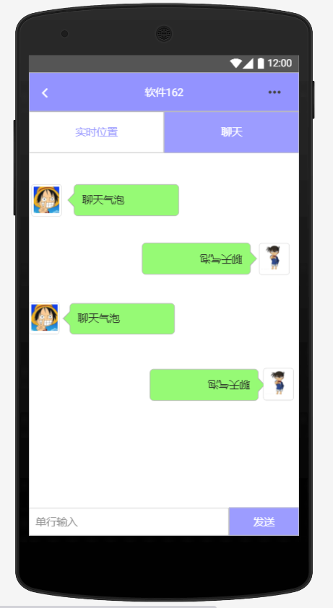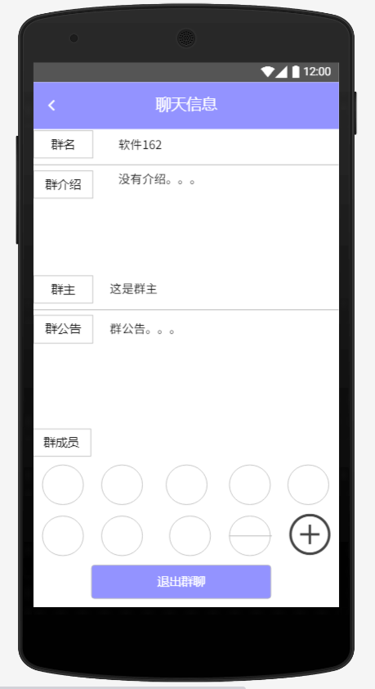

(png_13) (png_14)

### 3.4、查询加入的群

|  |  |
| --- | --- |
| 用例名称 | 查询加入的群 |
| 用例ID | Customer_group_manage_04 |
| 角色 | 已登录用户 |
| 前置条件 | 用户已登录 |
| Android端基本事件流 | 1. 用户处于主界面（png_01）点击“搜索已加入群”按钮。 2. 系统进入搜索群界面(png_15) 3. 用户输入搜索关键字（关键字可以为：中文、不区分大小写的字母、阿拉伯数字、特殊字符，长度限制为0-32个字符，一个中文为两个字符），点击搜索按钮 4. 系统展示符合搜索关键字的结果列表(png_16) |
| Web端基本事件流 | 该事件流与Android端相同 |
| 其他事件流 | 无 |
| 异常事件流 | 无 |
| 后置条件 | 无 |

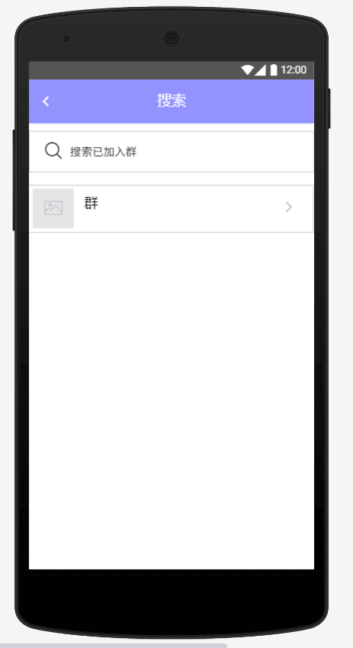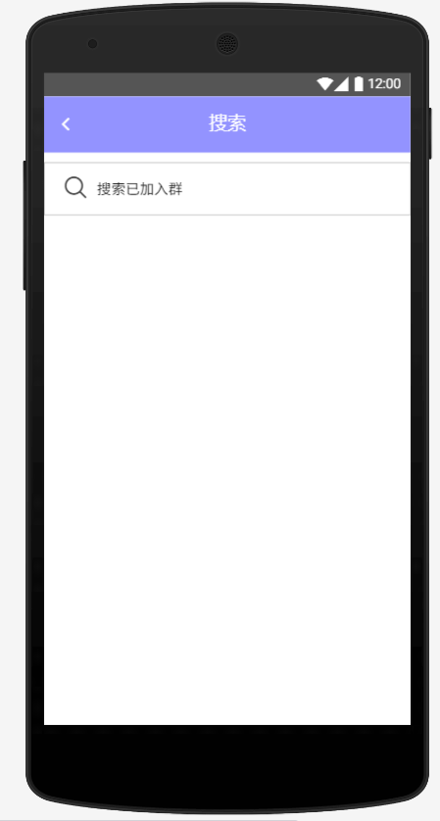

(png_15) (png_16)

### 3.5、查看群成员位置信息

|  |  |
| --- | --- |
| 用例名称 | 查看群成员位置信息 |
| 用例ID | Customer_group_manage_05 |
| 角色 | 已登录用户 |
| 前置条件 | 用户已登录，用户已加入该群 |
| Android端基本事件流 | 1. 用户点击位置按钮 2. 系统展示带有群成员位置信息的地图界面(png_17)（默认当前用户在地图正中间） |
| Web端基本事件流 | 该事件流与Android端相同 |
| 其他事件流 | 无 |
| 异常事件流 | 无 |
| 后置条件 | 无 |

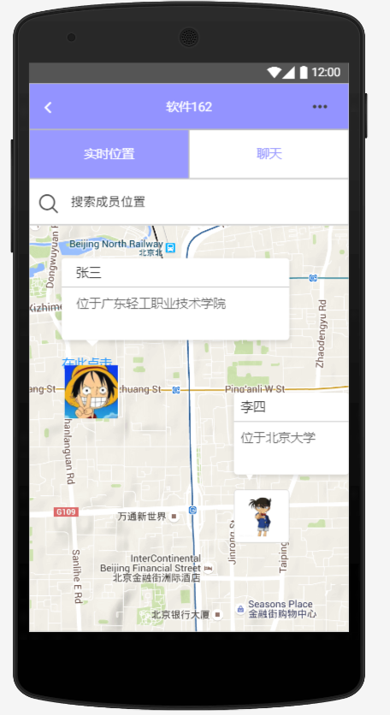

(png_17)

### 3.6、搜索群成员位置

|  |  |
| --- | --- |
| 用例名称 | 搜索群成员位置 |
| 用例ID | Customer_group_manage_06 |
| 角色 | 已登录用户 |
| 前置条件 | 用户已登录，用户已加入该群 |
| Android端基本事件流 | 1. 用户点击“实时位置”按钮 2. 系统显示群内成员在地图中的分布位置。 3. 点击“搜索群员位置“搜索框，输入要搜索的群员名称，点击“确定”按钮。 4. 系统在地图上显示搜索的群员位置。 |
| Web端基本事件流 | 该事件流与Android端相同 |
| 其他事件流 | 无 |
| 异常事件流 | 无 |
| 后置条件 | 无 |



(png_17)

### 3.7、群内信息分享

|  |  |
| --- | --- |
| 用例名称 | 群内信息分享 |
| 用例ID | Customer_account_manage_07 |
| 角色 | 已登录用户 |
| 前置条件 | 用户已登录，用户已加入该群 |
| Android端基本事件流 | 1. 用户点击消息输入框 2. 系统要求输入聊天信息（输入信息可为中文，26个大小写字母，阿拉伯数字，中英文符号，特殊符号，长度限制为10240个字符，即10kb，一个中文为2个字符） 3. 用户点击发送按钮 4. 系统向当前群所有用户发送该消息并刷新当前聊天界面显示该消息(png_13) |
| Web端基本事件流 | 该事件流与Android端相同 |
| 其他事件流 | 1. 用户输入信息后没有发送，退出群聊界面 2. 系统保留输入信息，等待下次打开 |
| 异常事件流 | 无 |
| 后置条件 | 无 |



(png_13)

### 3.8、查看群成员

|  |  |
| --- | --- |
| 用例名称 | 查看群成员 |
| 用例ID | Customer_group_manage_08 |
| 角色 | Customer |
| 前置条件 | 已登录用户 |
| Android端基本事件流 | 1. 点击“···”按钮。(png_13) 2. 系统进入群介绍界面(png_14)，并在群成员模块显示群成员。 |
| Web端基本事件 | 与android端相同 |
| 其他事件流 | 点击“←”按钮，返回到群界面(png_13) |
| 异常事件流 |  |
| 后置条件 |  |



(png_13) (png_14)

### 3.9、搜索群员

|  |  |
| --- | --- |
| 用例名称 | 搜索群员 |
| 用例ID | Customer_group_manage_09 |
| 角色 | Customer |
| 前置条件 | 已登录用户 |
| Android端基本事件流 | 1. 点击“···”按钮。 2. 系统进入群介绍界面(png_14)，并在群成员模块显示群成员。 3. 在群成员模块点击“群成员”模块 4. 系统跳转到输入群员名称界面。 5. 输入要搜索的群员名称，点击搜索。 6. 系统显示符合搜索条件的群员。(png_19) |
| Web端基本事件 | 与android端相同 |
| 其他事件流 | 1. 清空输入框中的内容，显示已加入的所有群组。 2. 点击“←”按钮，系统回退到群介绍界面(png_14) |
| 异常事件流 |  |
| 后置条件 |  |

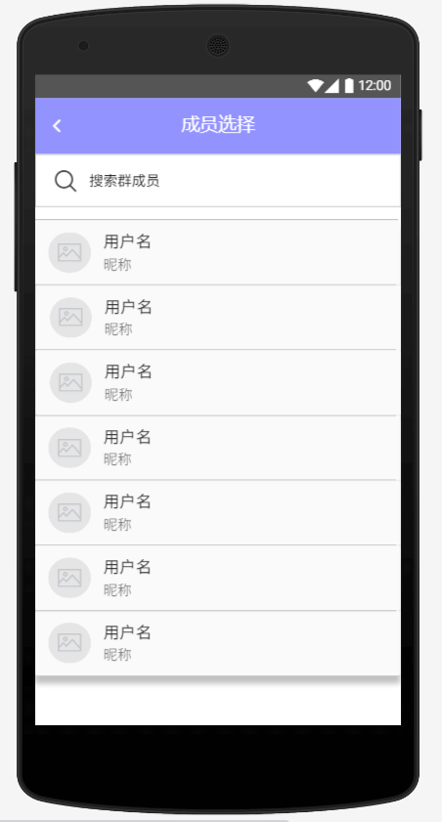

(png_14) (png_19)

### 3.10、邀请群成员

|  |  |
| --- | --- |
| 用例名称 | 邀请群成员 |
| 用例ID | Customer_group_manage_10 |
| 角色 | Customer |
| 前置条件 | 已登录用户 |
| Android端基本事件流 | 1. 点击“···”按钮。 2. 系统进入群介绍界面(png_14)，并在群成员模块显示群成员。 3. 点击“+“按钮。 4. 系统显示该用户已加入的所有群组。(png_18) 5. 点击任意一个群组。 6. 系统显示该群组中的所有群员。(png_19) 7. 选择被邀请的成员。 8. 系统弹出窗口让用户确定邀请。(png_20) 9. 用户点击“确定”按钮。   10、系统向被邀请用户发送邀请信息。 |
| Web端基本事件 | 与android端相同 |
| 其他事件流 | 1. 点击“←”按钮，返回到群界面(png_13)。 2. 在显示该用户已加入的所有群组中，可以点击搜索框输入群名搜索符合条件的群组。 3. 在显示该群组中的所有群员中，可以点击搜索框输入用户名搜索符合条件的群员。 4. 在体统弹出窗口让用户确定邀请时，可点击“取消”按钮取消邀请。 |
| 异常事件流 |  |
| 后置条件 |  |

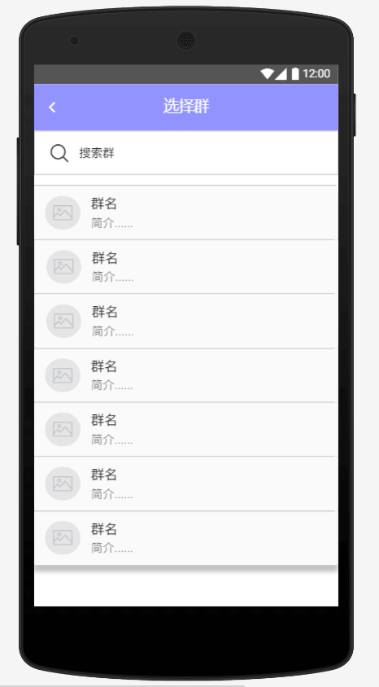

(png_14) (png_18)

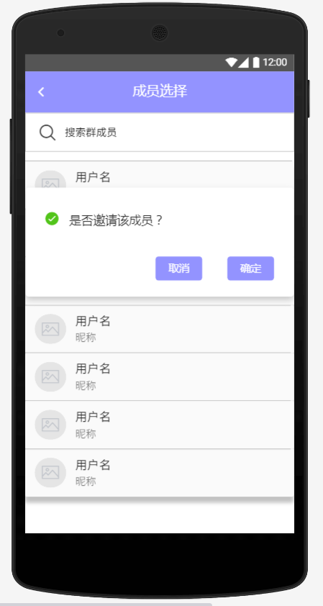

(png_19) (png_20)

## 4、群主群管理模块

### 4.1、同意或拒绝群员加入申请

|  |  |
| --- | --- |
| 用例名称 | 同意或拒绝群员加入申请 |
| 用例ID | GroupBoss_group_manage_01 |
| 角色 | 群主 |
| 前置条件 | 用户已登录，用户是该群群主 |
| Android端基本事件流 | 1. 群主点击入群申请消息(png_08) 2. 系统打开消息详情界面展示消息的完整信息(png_09) 3. 群主点击接受按钮 4. 系统向入群申请人发送“***已同意你入群”然后弹出提示“你已接受###入群”并更新群成员列表（***为管理员昵称，###为入群申请人昵称） |
| Web端基本事件流 | 与android端相同 |
| 其他事件流 | 1. 群主点击拒绝按钮 2. 系统向入群申请人发送“***已拒绝你入群”然后弹出提示“你已拒绝###入群”（***为管理员昵称，###为入群申请人昵称） |
| 异常事件流 | 无 |
| 后置条件 | 无 |



(png_08) (png_09)

### 4.2、创建群

|  |  |
| --- | --- |
| 用例名称 | 创建群 |
| 用例ID | GroupBoss_group_manage_02 |
| 角色 | CustomerBoss |
| 前置条件 | 已登录用户 |
| Android端基本事件流 | 1. 点击“+”按钮。 2. 系统显示“+”按钮含有的子操作。 3. 点击创建群按钮。 4. 系统跳转到创建群界面。(png_21) 5. 用户上传群头像（格式为jpg、文件大小不超过100kb）、输入群名（格式不限，长度为20个字符）、群公告（格式不限，长度为100个字符）。 6. 点击确定按钮。 7. 系统验证相关信息，符合条件则创建该群，并跳转回主界面(png_06)。 |
| Web端基本事件 | 与android端相同 |
| 其他事件流 | 1、在创建群相关信息界面中，点击“取消”则退回到主界面。(png_06)  2、系统验证相关信息不符合时，跳转回创建群界面，显示不符合的信息。 |
| 异常事件流 |  |

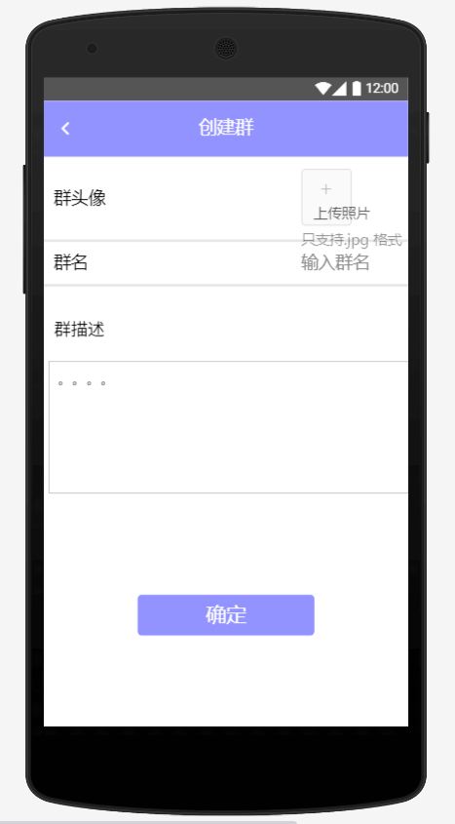

(png_06) (png_21)

### 4.3、删除群

|  |  |
| --- | --- |
| 用例名称 | 删除群 |
| 用例ID | GroupBoss_group_manage_03 |
| 角色 | CustomerBoss |
| 前置条件 | 群主 |
| Android端基本事件流 | 1、点击“···“按钮。  2、系统跳转到群介绍界面。(png_22)  3、点击“删除群聊“按钮。  4、系统弹出窗口让用户确认是否删除群。  5、点击“确定“按钮。  6、系统删除该群聊，提示用户删除成功并跳转到主界面。(png_06) |
| Web端基本事件 | 与android端相同 |
| 其他事件流 | 1、点击“←”按钮，返回到群界面。  2、在弹出窗口让用户确认是否删除群时，可以点击“取消”按钮取消删除群操作。 |
| 异常事件流 |  |
| 后置条件 |  |

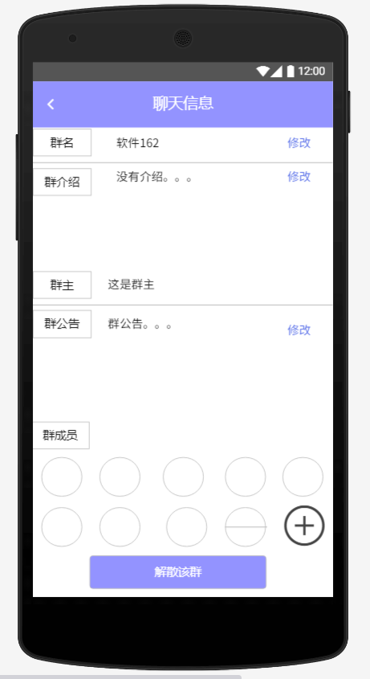

(png_22)

### 4.4、修改群公告

|  |  |
| --- | --- |
| 用例名称 | 修改群公告 |
| 用例ID | GroupBoss_group_manage_04 |
| 角色 | CustomerBoss |
| 前置条件 | 已登录用户 |
| Android端基本事件流 | 1、用户点击“···”按钮。  2、系统跳转到群介绍界面(png_22)，并在群公告模块显示群公告。  3、用户点击“群公告”模块。  4、用户输入新的群公告内容。  5、点击“←”按钮，系统回退到群界面(png_13)。  6、系统判断群主是否更改相关信息，有则更新数据。 |
| Web端基本事件 | 与android端相同 |
| 其他事件流 |  |
| 异常事件流 |  |
| 后置条件 |  |



(png_22)

### 4.5、修改群名

|  |  |
| --- | --- |
| 用例名称 | 修改群名 |
| 用例ID | GroupBoss_group_manage_05 |
| 角色 | CustomerBoss |
| 前置条件 | 已登录用户 |
| Android端基本事件流 | 1、用户点击“群介绍”按钮。  2、系统跳转到群介绍界面(png_22)，并在群名模块显示群名。  3、用户点击“群名”模块。  4、用户输入新的群名  5、点击“←”按钮，系统回退到群界面(png_13)。  6、系统判断群主是否更改相关信息，有则更新数据。 |
| Web端基本事件 | 与android端相同 |
| 其他事件流 |  |
| 异常事件流 |  |
| 后置条件 |  |



(png_22)

### 4.6、移除指定群成员

|  |  |
| --- | --- |
| 用例名称 | 移除指定群成员 |
| 用例ID | GroupBoss_group_manage_06 |
| 角色 | CustomerBoss |
| 前置条件 | 已登录用户 |
| Android端基本事件流 | 1、用户点击“···”按钮。  2、系统跳转到群介绍界面，(png_22)并在群成员模块显示群成员。  3、用户点击“-”按钮。  4、系统跳转到显示所有群员界面(png_19)。  5、用户点击要移除的成员。  6、系统弹出窗口让用户确认是否移除该用户。(png_23)  7、点击“确定”按钮。  8、系统移除该用户，并提示用户已移除该成员。 |
| Web端基本事件 | 与android端相同 |
| 其他事件流 | 1、点击“←”按钮，系统回退到群介绍界面。  2、在弹出窗口让用户确认是否删除指定成员时，可以点击“取消”按钮取消删除操作。 |
| 异常事件流 |  |
| 后置条件 |  |



(png_22) (png_19)

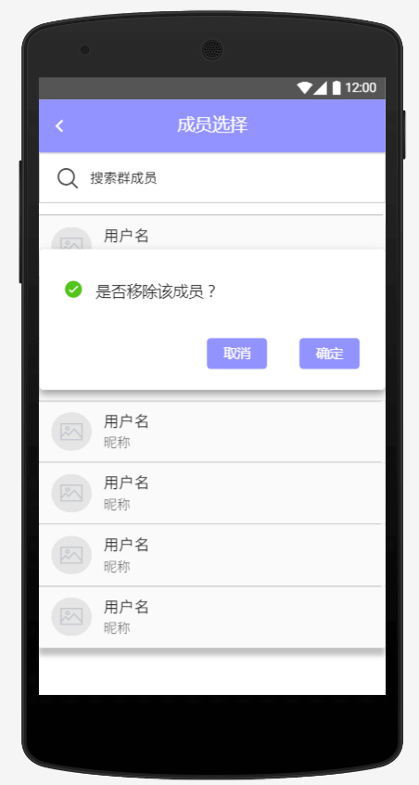

(png_23)

## 5、管理员账户管理模块

### 5.1、管理员登录

|  |  |
| --- | --- |
| 用例名称 | 管理员登录 |
| 用例ID | Admin_account_manage_01 |
| 角色 | Admin |
| 前置条件 | 处于未登录状态的管理员 |
| Android端基本事件流 | 无 |
| Web端基本事件 | 1. 管理员输入管理员主界面网址或管理员登录界面。(png_25) 2. 系统跳转到登陆界面。 3. 输入用户名（格式可以为：区分大小写的字母、数字，长度限制为8-16）、密码（格式可以为：区分大小写的字母、数字、长度限制为8-16）、验证码（格式为：不区分大小的字母、数字，长度为4）。点击“登录”按钮。 4. 系统验证相关信息，验证成功跳转到管理员主界面。 |
| 其他事件流 | 1. 点击验证码可以刷新验证码。 |
| 异常事件流 | 1. 当验证码校验错误，在“登录”按钮上面显示验证码错误的提示信息 2. 当用户名不存在时，在“登录”按钮上面显示用户名或密码错误的提示信息。   当用户名存在，但密码校验错误时，在“登录”按钮上面显示用户名或密码错误的提示信息。 |
| 后置条件 |  |

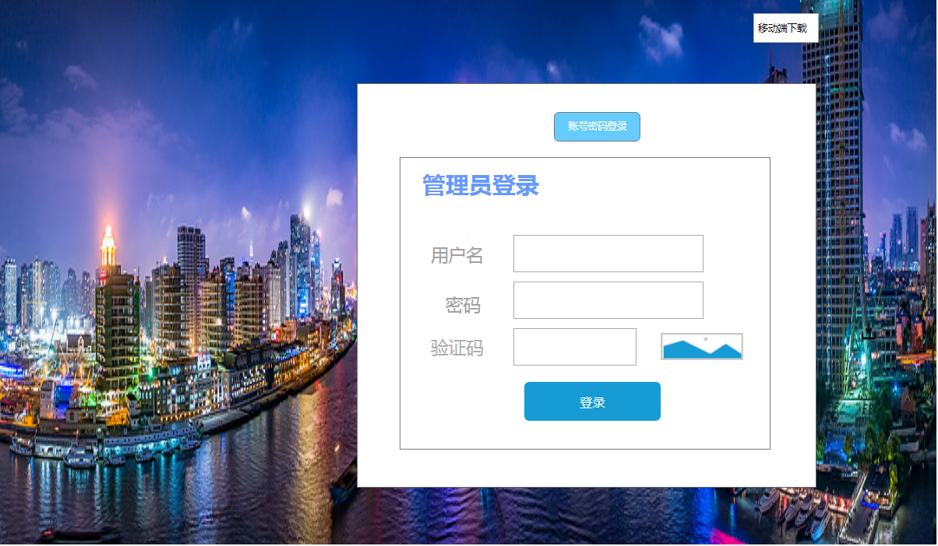

(png_25)

## 6、管理员管理普通用户模块

### 6.1、管理员开启用户

|  |  |
| --- | --- |
| 用例名称 | 管理员开启用户 |
| 用例ID | Admin_manaage_customer_01 |
| 角色 | 管理员 |
| 前置条件 | 1.管理员已登录 |
| Android端基本事件流 | 无 |
| Web端基本事件 | 1. 点击用户管理。(png_26) 2. 系统显示已被禁用的用户。 3. 选择已经被禁止登陆的用户，滑动或点击按钮将其更改为开启。 4. 系统将该禁用用户改为开启。 |
| 其他事件流 | 无 |
| 异常事件流 |  |
| 后置条件 |  |

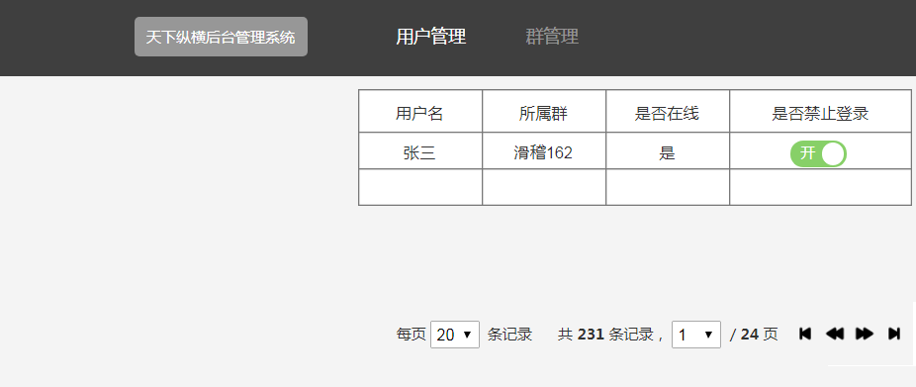

(png_26)

### 6.2、管理员禁用用户

|  |  |
| --- | --- |
| 用例名称 | 管理员禁用用户 |
| 用例ID | Admin_manaage_customer_02 |
| 角色 | 管理员 |
| 前置条件 | 1. 管理员已登录 |
| Android端基本事件流 | 无 |
| Web端基本事件 | 1. 点击用户管理。(png_26) 2. 系统显示未被禁用的用户。 3. 选择未被禁用的用户，滑动或点击按钮将其更改为禁用。 4. 系统将该未被禁用的用户改为禁用。 |
| 其他事件流 | 无 |
| 异常事件流 |  |
| 后置条件 |  |



(png_26)

## 7、管理员管理群组模块

### 7.1、管理员开启群

|  |  |
| --- | --- |
| 用例名称 | 管理员开启群 |
| 用例ID |  |
| 角色 | 管理员 |
| 前置条件 | 1.管理员已登录 |
| Android端基本事件流 | 无 |
| Web端基本事件 | 1. 点击群管理。(png_27) 2. 系统显示被禁用的群。 3. 选择被禁用的群，滑动或点击按钮将其更改为开启。 4. 系统将该被禁用的群改为开启。 |
| 其他事件流 | 无 |
| 异常事件流 |  |
| 后置条件 |  |

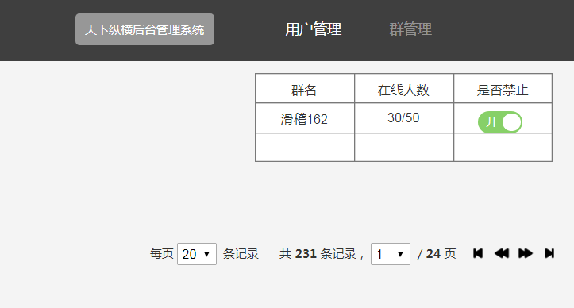

(png_27)

### 7.2、管理员禁用群

|  |  |
| --- | --- |
| 用例名称 | 管理员禁用群 |
| 用例ID |  |
| 角色 | 管理员 |
| 前置条件 | 1.管理员已登录 |
| Android端基本事件流 | 无 |
| Web端基本事件 | 1. 点击群管理。(png_27) 2. 系统显示被禁用的群。 3. 选择被未禁用的群，滑动或点击按钮将其更改为禁用。 4. 系统将该未被禁用的群改为禁用。 |
| 其他事件流 | 无 |
| 异常事件流 |  |
| 后置条件 |  |



(png_27)